Actividad 6 — Matriz de atención completa
Frase:
LA NIÑA PEQUEÑA COME FRUTA
Paso 1 — Matriz de atención (puntuaciones 0–10)
 | LA | NIÑA | PEQUEÑA | COME | FRUTA
LA | 2 | 9 | 6 | 1 | 2
NIÑA | 6 | 5 | 8 | 9 | 4
PEQUEÑA | 3 | 8 | 5 | 4 | 2
COME | 1 | 7 | 3 | 6 | 10
FRUTA | 2 | 4 | 2 | 9 | 5

Paso 2 — Normalización (por fila)
Fila LA
Suma = 20
- LA: 10%
- NIÑA: 45%
- PEQUEÑA: 30%
- COME: 5%
- FRUTA: 10%
Fila NIÑA
Suma = 32
- LA: 19%
- NIÑA: 16%
- PEQUEÑA: 25%
- COME: 28%
- FRUTA: 12%
Fila PEQUEÑA
Suma = 22
- LA: 14%
- NIÑA: 36%
- PEQUEÑA: 23%
- COME: 18%
- FRUTA: 9%
Fila COME
Suma = 27
- LA: 4%
- NIÑA: 26%
- PEQUEÑA: 11%
- COME: 22%
- FRUTA: 37%
Fila FRUTA
Suma = 22
- LA: 9%
- NIÑA: 18%
- PEQUEÑA: 9%
- COME: 41%
- FRUTA: 23%

Paso 3 — Colorear (máximos por fila)
- LA NIÑA
- NIÑA COME
- PEQUEÑA NIÑA
- COME FRUTA
- FRUTA COME
Preguntas de análisis
¿La fila de COME se parece a la de FRUTA? ¿Por qué deberían diferir?
No se parecen.
- COME se enfoca en la acción y quién recibe la acción (FRUTA).
- FRUTA se enfoca en quién la consume (COME).
Son roles opuestos (verbo vs objeto).
¿Alguna fila reparte atención casi pareja (todas ~20 %)? ¿Qué palabra podría ser esa y por qué?
Probablemente PEQUEÑA o LA.
Porque son palabras funcionales o descriptivas que dependen de otras.
Si la frase tuviera 100 palabras, ¿cuántas celdas tendría la tabla?
100 × 100 = 10,000 celdas
¿Por qué eso explica que textos muy largos cuestan más memoria?
Porque:
- El modelo necesita mucha memoria y cálculo
- La atención escala cuadráticamente
- Textos largos son más costosos de procesar

Actividad 7
¿Por qué no basta con dividir los puntajes 0–10 entre su suma, sin exponencial?
Porque eso sería una normalización lineal, y tiene problemas:
1. No amplifica relaciones importantes
Si dos valores son:
- 3 y 2 → diferencia pequeña
La división los mantiene muy parecidos, pero en lenguaje natural una relación puede ser claramente más importante que otra
2. No maneja bien valores negativos
Si tienes puntajes como:
- -2, 1, 0, 3
Dividir directamente:
- puede dar interpretaciones raras o poco intuitivas
3. Softmax crea “competencia”
El exponencial hace esto:
- valores grandes → se disparan
- valores pequeños → se apagan
Esto imita atención real: “me enfoco en lo más importante y casi ignoro lo demás”
4. Permite decisiones más claras
Sin softmax:
- todo se reparte “parejo”
Con softmax:
- una opción puede dominar (78%), como en lenguaje real
El softmax no es solo normalizar:
es un mecanismo de competencia entre palabras, donde las más relevantes “ganan atención” de forma no lineal.

Actividad 8 — Mezcla de “vectores contenido” (Values)
Paso 2 — Multiplicar y sumar
Contribuciones individuales
- LA → 0.05 × (1,1) = (0.05, 0.05)
- NIÑA → 0.35 × (4,5) = (1.4, 1.75)
- PEQUEÑA → 0.10 × (3,4) = (0.3, 0.4)
- COME → 0.10 × (5,1) = (0.5, 0.1)
- FRUTA → 0.40 × (6,3) = (2.4, 1.2)
Suma final
Sumamos por separado:
- X total = 0.05 + 1.4 + 0.3 + 0.5 + 2.4 = 4.65
- Y total = 0.05 + 1.75 + 0.4 + 0.1 + 1.2 = 3.50
Paso 3 — Interpretación (lo importante)
El vector final está:
- Muy cerca de FRUTA (6,3)
- También influenciado por NIÑA (4,5)
¿Qué significa esto?
Después de aplicar atención:
COME ahora “entiende” mejor:
- quién come → NIÑA
- qué come → FRUTA
Es una mezcla de significados.

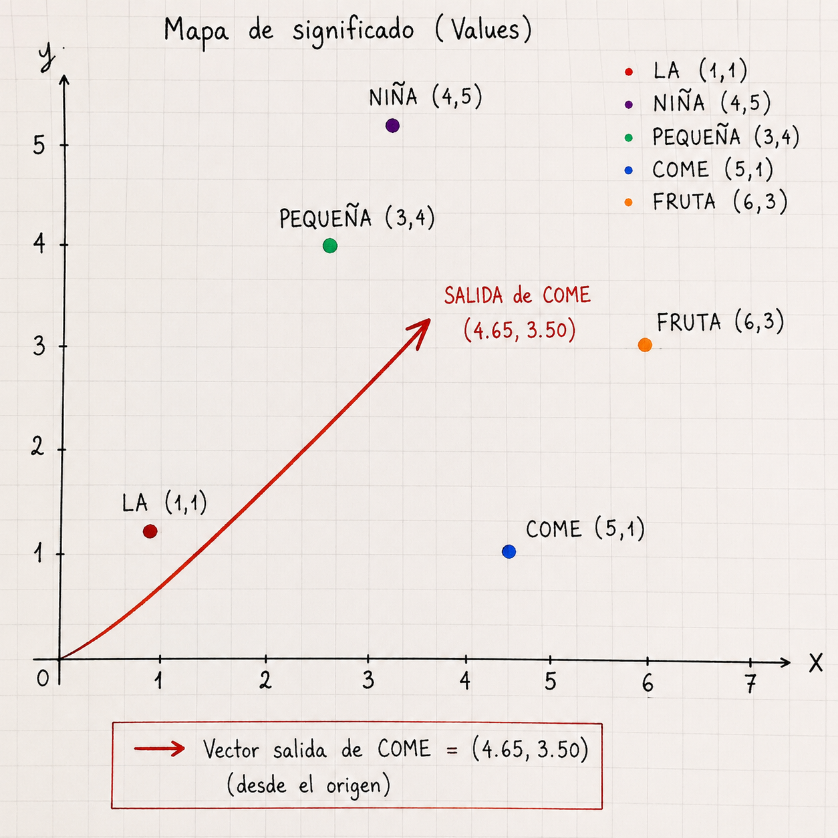
¿La flecha queda “cerca” de FRUTA y NIÑA? Eso es “después de atender, COME entiende mejor qué come y quién come”.
Sí, la flecha queda cerca de FRUTA y NIÑA porque son las palabras con mayor atención. Esto significa que, después del proceso de atención, COME combina información del objeto (qué come) y del sujeto (quién come), logrando una mejor comprensión del contexto.

Actividad 9 — Máscara de padding (frases de distinta longitud)
Paso 1 — Dibuja matriz 5×5 solo para Frase 1
Marca con P las columnas y filas que son PAD. En atención real, esas celdas se anulan antes del softmax.
 | EL | GATO | COME | PAD | PAD
EL |  |  |  | P | P
GATO |  |  |  | P | P
COME |  |  |  | P | P
PAD | P | P | P | P | P
PAD | P | P | P | P | P
Paso 2 — Regla
“La palabra real no puede prestar atención a PAD”. Tacha las celdas (fila real, columna PAD).
↓ / → | EL | GATO | COME | PAD | PAD
EL | ✓ | ✓ | ✓ | ✗ | ✗
GATO | ✓ | ✓ | ✓ | ✗ | ✗
COME | ✓ | ✓ | ✓ | ✗ | ✗
PAD | ✗ | ✗ | ✗ | ✗ | ✗
PAD | ✗ | ✗ | ✗ | ✗ | ✗

Paso 3 — Pregunta
¿Por qué Frase 2 no necesita tantas celdas tachadas en sus palabras reales? ¿Qué pasaría si el modelo atendiera mucho a PAD? (Respuesta esperada: aprendería patrones falsos del relleno.)
Frase 2:
LA NIÑA PEQUEÑA COME FRUTA
No tiene PAD
Todas las palabras son reales
Si el modelo atendiera mucho a PAD pasarían cosas malas:
- Aprendería patrones falsos
- Pensaría que “nada” (PAD) es importante
- Se introduciría ruido en el aprendizaje
- Bajaría la calidad del modelo
Frase 2 no necesita tachaduras porque no contiene tokens PAD, todas sus palabras son reales. Si el modelo atendiera a PAD, aprendería patrones incorrectos basados en relleno, lo que introduciría ruido y reduciría la calidad de las predicciones.
Actividad 10
 | YO | QUIERO | CAFE
Palabra 3 | 2 | 4 | 10

Convertir a porcentajes:
Palabra | Puntuación | %
YO | 2 | 12%
QUIERO | 4 | 25%
CAFE | 10 | 63%

¿CAFE debería ganar? ¿Por qué?
Sí, porque:
- Estamos prediciendo “COFFEE”
- La palabra en español que corresponde directamente es CAFE
Es una relación de traducción directa (objeto)
¿La fila de I (primera palabra generada) podría mirar mucho a YO? ¿Tiene sentido?
Sí, y tiene sentido.
Porque:
- “YO” → “I”
- Es una traducción directa del sujeto
Entonces:
- I atiende a YO
- WANT atiende a QUIERO
- COFFEE atiende a CAFE
En atención cruzada, la palabra que se está generando consulta directamente la frase original. CAFE recibe más atención porque corresponde a “coffee”. La palabra I puede atender a YO porque son equivalentes. A diferencia del self-attention, aquí se conectan dos idiomas distintos.
Actividad 11
EL GATO ___ PESCADO
Palabra | Puntuación (0–10)
COME | 10
DUERME | 4
VERDE | 1
RAPIDO | 2

Palabra | Puntuación | %
COME | 10 | 59%
DUERME | 4 | 24%
VERDE | 1 | 6%
RAPIDO | 2 | 11%

¿Por qué COME debería superar a VERDE?
COME debería superar a VERDE porque tiene sentido con el contexto: un gato puede comer pescado, mientras que “verde” no encaja semánticamente en la oración.
¿DUERME podría tener algo de sentido? ¿Qué atención habría entre GATO y DUERME?
DUERME podría tener algo de sentido porque un gato sí puede dormir, pero no se relaciona del todo con “pescado”, por lo que recibe menos atención al carecer de algún sentido. En ese caso, la atención entre GATO y DUERME sería moderada, pero casi nula con PESCADO.
¿Por qué BERT necesita ver PESCADO (derecha) aunque el hueco esté en el centro? (Bidireccional = contexto completo.)
BERT necesita ver la palabra PESCADO aunque esté a la derecha porque utiliza contexto bidireccional, lo que le permite entender mejor la relación completa de la oración y elegir la palabra más coherente.

Actividad 12 — Segunda capa de atención
Paso 1 — Puntuar desde FRUTA (capa 2)
- LA → 2
- NIÑA → 6
- PEQUEÑA → 5
- COME → 7
- FRUTA → 8
FRUTA debería mirar más a:
- COME (verbo)
- NIÑA (sujeto indirecto)
Desde FRUTA → | LA | NIÑA | PEQUEÑA | COME | FRUTA
Puntaje | 1 | 7 | 4 | 10 | 6
Paso 2 — Escribe una frase
“En la segunda capa, FRUTA ya ‘sabe’ que COME tiene perfil 7 porque la primera capa conectó verbo–objeto.”
Qué NO estamos haciendo
No recalculamos FFN ni LayerNorm; solo la idea de “segunda mirada sobre información ya mezclada”.
En la segunda capa, FRUTA ya “sabe” que COME tiene un perfil alto porque la primera capa conectó el verbo con el objeto, lo que permite que ahora la atención se enfoque más en relaciones indirectas como sujeto–verbo–objeto.

Actividad 13
Preguntas
- Si A debe influir en E, ¿cuántos “saltos” en RNN? ¿Y en una capa de atención?
RNN:
A → B → C → D → E
4 saltos
Atención (Transformer, 1 capa):
A puede mirar directamente a E
1 salto

- ¿Cuál crece más rápido si la frase tiene 100 palabras: 100 enlaces secuenciales o celdas?
RNN: 100 enlaces (crecimiento lineal)
Transformer (atención): 100 × 100 = 10,000 celdas (crecimiento cuadrático)
crece mucho más rápido el Transformer

- ¿Por qué aun así usamos Transformers y no solo RNN? (Pista: paralelismo y calidad de dependencias; coste de memoria en frases largas.)
Porque aunque son más costosos, tienen ventajas dignas para considerarlo mucho mas
1. Capturan relaciones lejanas fácilmente
- RNN: necesita muchos pasos → información se degrada
- Transformer: conexión directa en 1 paso
Mejor para contexto largo
2. Paralelismo
- RNN: procesa palabra por palabra (lento)
- Transformer: procesa toda la frase al mismo tiempo
3. Mejor calidad de comprensión
- Detecta relaciones complejas:
  - sujeto ↔ verbo ↔ objeto
  - contexto global

Actividad 14 — Escalar por √dk (evitar saturación)
Paso 1 — Softmax sin escalar [8, 2, 2, 2]
Usamos aproximaciones:
- e8≈2980e^8 \approx 2980e8≈2980
- e2≈7.39e^2 \approx 7.39e2≈7.39
Suma:
2980+7.39+7.39+7.39≈30022980 + 7.39 + 7.39 + 7.39 \approx 30022980+7.39+7.39+7.39≈3002

Probabilidades:
Valor | % aprox
8 | ≈ 99%
2 | ≈ 0.25%
2 | ≈ 0.25%
2 | ≈ 0.25%
Una sola palabra domina casi todo (saturación)

Paso 2 — Softmax escalado [4, 1, 1, 1]
(Se dividió entre √4 = 2)
Aproximaciones:
- e4≈54.6e^4 \approx 54.6e4≈54.6
- e1≈2.72e^1 \approx 2.72e1≈2.72
Suma:
54.6+2.72+2.72+2.72≈62.7654.6 + 2.72 + 2.72 + 2.72 \approx 62.7654.6+2.72+2.72+2.72≈62.76
Probabilidades:
Valor | % aprox
4 | ≈ 87%
1 | ≈ 4.3%
1 | ≈ 4.3%
1 | ≈ 4.3%

Paso 3 — Comparación
la palabra ganadora sigue ganando, pero:
- Antes: 99% (extremo)
- Después: 87% (más equilibrado)
Al dividir los puntajes por √dk, la palabra con mayor valor sigue siendo la más importante, pero con menor dominancia absoluta. Esto evita la saturación del softmax, permitiendo que otras palabras también contribuyan a la atención y mejorando la estabilidad del modelo.

